**Занятие в средней группе «Атрибуты национального осетинского костюма»**

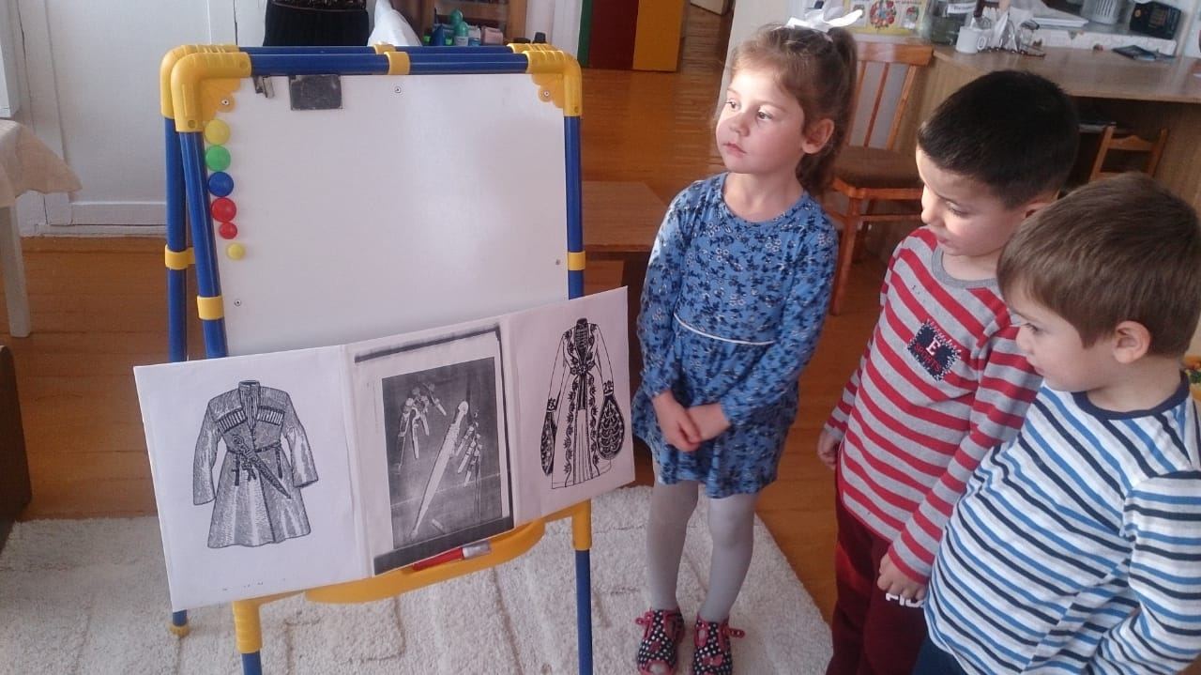

**Способы: игровая мотивация, рассказ педагога, вопросы к детям, объяснение, демонстрация иллюстраций, презентации, чтение стихотворения.**

Цель: **формирование представлений о культуре и быте осетинского народа.**

Задачи:

**1. Обобщить и конкретизировать представления детей об истории осетинского национального костюма (символические значения вышивки, как оберега, источника знаний народа о природе и как украшения.**

**2. Побуждать детей рисовать узор, располагая его ритмично, красиво сочетая цвета, размещать узор на предложенной форме.**

**3. Активизировать словарь: орнамент, вышивка, узор, лапти, облачаться.**

**4. Вызывать чувство восхищения красотой русской природы.**

**5. Содействовать возникновению чувства гордости за мастеров Родины, за свой народ и культуру.**

